С нового года меняются требования к участникам алкогольного рынка
08.02.2021
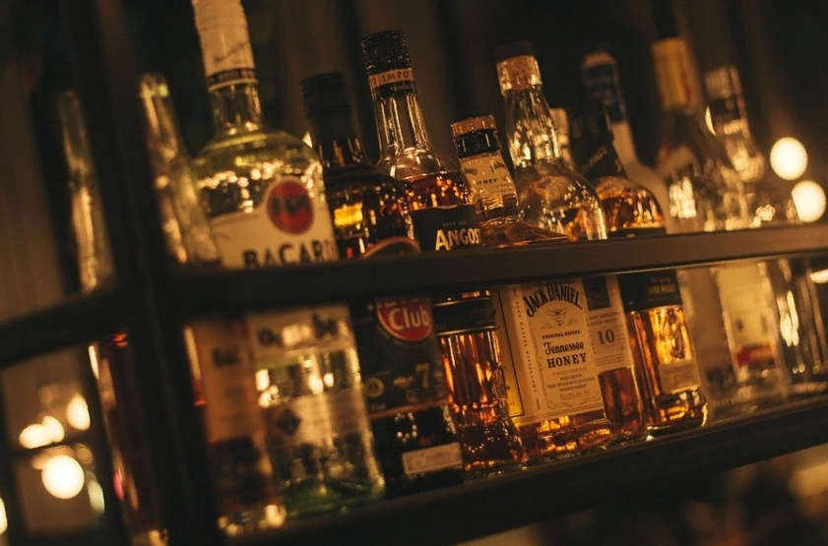
С 1 января 2021 года будет изменено регулирование производства и оборота этилового спирта, алкогольной и спиртосодержащей продукции и условия ограничения потребления алкогольной продукции.
Департамент торговли и услуг города Москвы обращает внимание хозяйствующих субъектов, осуществляющих розничную продажу алкогольной продукции на территории города Москвы, на следующее.
С 1 января 2021 года (за исключением отдельных положений, для которых установлены иные сроки вступления в силу) вступает в силу Федеральный закон от 22.12.2020 № 436-ФЗ «О внесении изменений в Федеральный закон "О государственном регулировании производства и оборота этилового спирта, алкогольной и спиртосодержащей продукции и об ограничении потребления (распития) алкогольной продукции" и отдельные законодательные акты Российской Федерации».
Данным законом вносятся изменения, касающиеся:
• новых требований к маркировке импортной алкогольной продукции;
• уточнения требований к документам, сопровождающих оборот алкогольной продукции;
• вопросов, связанных с получением лицензии на розничную продажу алкогольной продукции, а также лицензии на розничную продажу алкогольной продукции при оказании услуг общественного питания;
• порядка учета алкогольной продукции и др.
Подробнее с документом можно ознакомиться по ссылке:
http://publication.pravo.gov.ru/Document/View/0001202012220006

Фото:pixabay.com

Адрес страницы: http://krylatskoe.mos.ru/presscenter/news/detail/9697824.html
Управа района Крылатское города Москвы

